Płyty główne do gier
Rynek sprzętu komputerowego jest bardzo różnorodny. Wyraźnie widoczny jest podział na urządzenia przygotowane z myślą o graczach i produkty skierowane do standardowego użytkownika, który przegląda mutlimedia i Internet. W tej pierwszej grupie coraz częściej pojawiają się <strong>płyty główne do gier</strong> - czym się charakteryzują?

Płyty główne do gier - z myślą o wydajności
Komputer stacjonarny możemy rozbudowywać z czasem. Dlatego też ważne jest, by nowoczesne płyty główne do gier obsługiwały jak najwięcej rozwiązań optymalizujących wydajność pracy. Najpopularniejsze tytuły mają bardzo wysokie wymagania. Dużą przyjemność daje możliwość gry na wyższych niż minimalne ustawieniach grafiki. Oczywiście - bardzo istotna jest tutaj sama karta graficzna, ale efektywność zestawu zależy od współpracy wszystkich podzespołów, a łączy je ze sobą płyta główna.

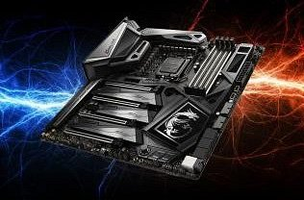
Płyty główne do gier - wygoda rozbudowy zestawu
Ważną cechą tego typu sprzętu jest duża ilość złączy, która pozwala na instalację wielu dodatkowych komponentów. Nie mniej istotne jest ich rozmieszczenie. Z pewnością potwierdzą to osoby, które samodzielnie składają lub rozbudowują komputer. Dobrze ulokowane gniazda pozwalają na optymalizację przebiegu kabli, co przekłada się również na jeszcze lepszą wentylację obudowy.
Produkty w ofercie NikolNet
W naszym sklepie internetowym pod adresem https://nikolnet.pl/34-plyty-glowne znajdziesz płyty główne do gier znanych na rynku marek. Zachęcamy do zapoznania się z ofertą!

